**Nowy Kaktus cały w polewce**

**Opus B Brand Design autorem opakowania dla kolejnego wariantu lodów Kaktus.**

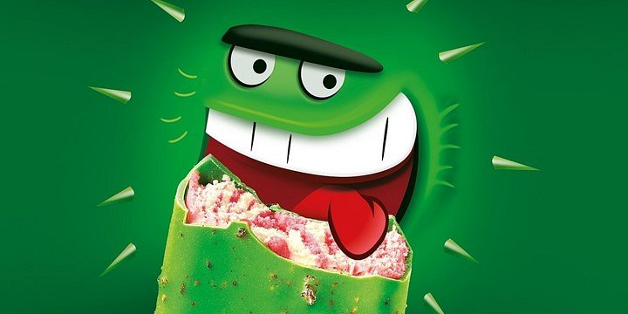

Kaktus to marka, która już kilka lat temu zdobyła serca Polaków, wciąż nie wyczerpując swojego potencjału. Portfolio regularnie uzupełniane jest o nowe smaki. Tym razem Kaktus dostępny jest w nowej wersji – na patyku i z dużą ilością polewy.

Zadaniem zespołu Opus B Brand Design było znalezienie optymalnej formy graficznej, która podkreśliłaby dużą ilość polewy, jaką oferuje najnowszy produkt. Tym razem bohater na opakowaniu uśmiecha się zadziornie, wystawiając język.

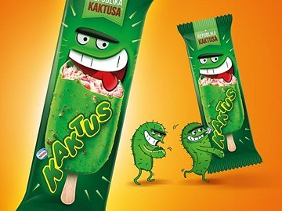

To kolejna realizacja dla Froneri, wcześniej zespół Opus B Brand Design zaprojektował opakowania dla lodów Manhattan czy Kaktusa w wersji rożek.